**Царык? Аляксей (Caryk Alaxiey)**

18 октября 1814 г – крещение сына Лукаша (НИАБ 136-13-894, лист 90об, №60/1814-р (ориг)).

**НИАБ 136-13-894:** Лист 90об. **Метрическая запись №60/1814-р (ориг).**

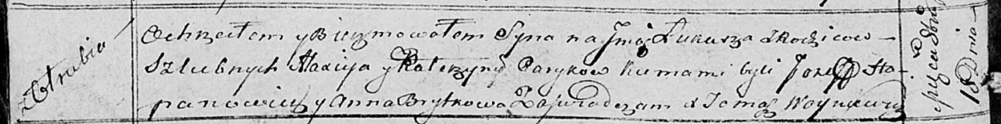

Осовская Покровская церковь. 18 октября 1814 года. Метрическая запись о крещении.

Caryk? Łukasz – сын родителей с деревни Отруб.

Caryk? Alaxiey – отец.

Carykowa? Katerzyna – мать.

Hapanowicz Jozef – кум.

Brytkowa Anna – кума.

Woyniewicz Tomasz – ксёндз.